Quế Lâm – Dương Sóc được mệnh danh là “thiên hạ đệ nhất sơn thủy”, nơi vẻ đẹp non nước hòa quyện như một bức tranh thủy mặc sống động. Quế Lâm nổi bật với những dãy núi đá vôi trùng điệp, sông Ly Giang xanh ngọc uốn lượn và những hang động kỳ ảo nổi tiếng. Cách đó không xa, Dương Sóc lại mang vẻ đẹp dịu dàng, bình yên với làng quê ven sông, ruộng đồng xanh mướt và nhịp sống chậm rãi đầy thi vị. Đến Quế Lâm – Dương Sóc là đến với không gian trong lành, thơ mộng, nơi ta có thể sống chậm lại một chút thả hồn vào thiên nhiên.
CHƯƠNG TRÌNH DU LỊCH TRUNG QUỐC
NON NƯỚC QUẾ LÂM – LY GIANG – DƯƠNG SÓC
(5 NGÀY/4 ĐÊM – NO SHOP)
NGÀY KHỞI HÀNH: 7/4, 14/4, 21/4, 28/4, 5/5, 12/5, 19/5, 26/5
BAY THẲNG QUẾ LÂM
HÀNH TRÌNH BAY (DỰ KIẾN):
Hà Nội - Quế Lâm: GX 8918 12:50 - 15:30
Quế Lâm - Hà Nội: GX 8917 11:00 - 12:50
LỊCH TRÌNH TOUR
Ngày | Điểm đến | Bữa ăn | Khách sạn
1 | Hà Nội – Quế Lâm – CV Ngu Sơn | Ăn: - / - /tối | Nghỉ đêm tại Quế Lâm
2 | Sông Ly Giang – cổ trấn Hưng Bình - Đông Kim Thủy – Lửa trại | Ăn: sáng/trưa/tối tiệc bàn dài | Nghỉ đêm tại Dương Sóc
3 | Phục Ba Sơn / Tháp Sơn – Hồ Mộc Long | Ăn: sáng/trưa/ - | Nghỉ đêm tại Quế Lâm
4 | Núi Vòi Voi – Tháp Nhật Nguyệt – Phố đi bộ Chính Dương | Ăn: sáng/trưa/ - | Nghỉ đêm tại Quế Lâm
5 | Quế Lâm – Hà Nội | Ăn: sáng/ - / - | -
ĐẶC ĐIỂM NỔI BẬT:
- Trải nghiệm bè tre 4 người trên sông Ly, du ngoạn dòng sông mẹ của Quế Lâm
- Tham quan Núi Vòi Voi – biểu tượng du lịch Quế Lâm
- Công viên Ngu Sơn – tìm hiểu văn hóa Phúc – Lộc – Thọ của Trung Quốc
- Hồ Mộc Long tái hiện bức tranh Thanh Minh Thượng Hà Đồ thời Tống
- Đặc biệt: Tặng gói chụp ảnh du lịch trị giá 300 NDT/người (bao gồm trang điểm, trang phục và 03 bức ảnh chỉnh sửa)

NGÀY 1: HÀ NỘI – QUẾ LÂM – CÔNG VIÊN NGU SƠN (Ăn: / - / - tối)
10h00: Xe đón Quý khách tại điểm tập trung rời Hà Nội ra sân bay Nội Bài làm thủ tục cho chuyến bay đến Quế Lâm (dự kiến GX 8918 12:50 - 15:30)
Đến sân bay Quế Lâm – Quảng Tây, quý khách làm thủ tục nhập cảnh, xe đón đoàn thăm quan:
- Quế Lâm - cảm nhận vẻ đẹp sơn thủy nên thơ hòa quyện giữa yên bình và nhộn nhịp.
- Tham quan Công viên Ngu Sơn tìm hiểu văn hóa Phúc – Lộc – Thọ của Trung Hoa, dạo bước trong di tích đế vương cây cổ thụ chọc trời, tĩnh lặng nghe "Ngu Sơn thiều âm" thầm thì trong bóng chiều
Tối: Quý khách ăn tối tại nhà hàng dùng cơm đoàn đặc sắc Quế Lâm, nếm thử hương vị Bắc Quế Lâm đích thực trong phong tình sơn thủy sau đó nhận phòng, nghỉ đêm tại khách sạn hoặc tự do khám phá thành phố về đêm.
Nghỉ đêm khách sạn 4 sao tại Quế Lâm.
 | 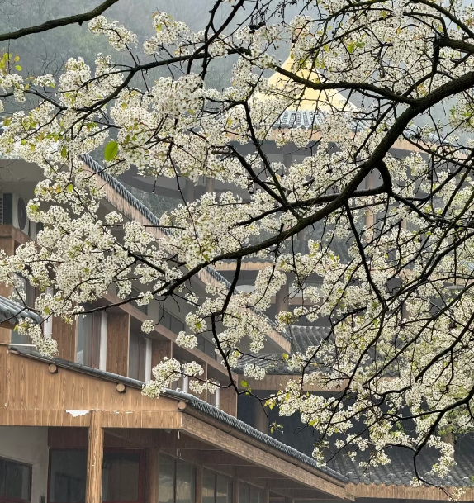 | 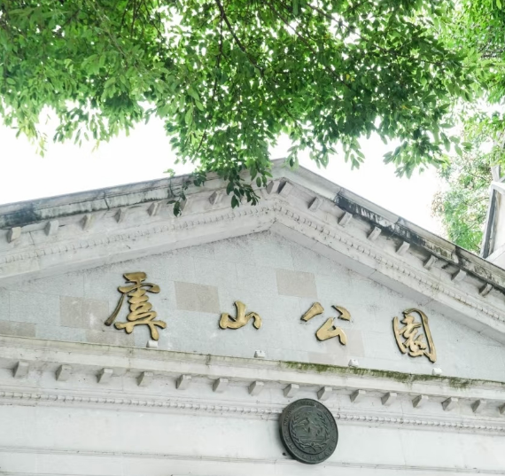

NGÀY 2: SÔNG LY GIANG – ĐỘNG KIM THỦY – NÚI NGUYỆT – LỬA TRẠI (Ăn: sáng, trưa, tối – tiệc bàn dài đặc sắc)
Sáng: Quý khách ăn sáng tại khách sạn, đoàn tham quan:
- Khởi hành đến bến Phúc Lợi, trải nghiệm thuyền tre 4 người tham quan sông Ly Giang. Sông Ly Giang là dòng sông mẹ của Quế Lâm, khu danh thắng trọng điểm cấp quốc gia, Di sản thiên nhiên thế giới và được bình chọn là một trong mười kỳ quan sông nước đẹp nhất toàn cầu, bè tre như bút, sông Ly như giấy, sơn thủy là mực, vẽ nên một cuộn tranh thủy mặc nghìn năm không phai màu.
- Tiếp tục đến cổ trấn Hưng Bình, check-in tại điểm chụp hình nền tờ tiền 20 Nhân dân tệ.
Trưa: Đoàn ăn trưa tại nhà hàng - bữa trưa đặc sắc [Cá Bia] cá tươi sông Ly với nước sốt bí quyết tạo nên một hương vị khó quên.
- Sau đó tham quan khu thắng cảnh động Kim Thủy, chiêm ngưỡng kỳ quan hang động địa hình karst.
- Tiếp theo di chuyển đến Thập Lý Họa Lang – đường ngắm trăng Núi Nguyệt, thưởng ngoạn cảnh đẹp và tận hưởng thời gian thư thái giữa núi rừng.
Tối: Đoàn dùng tiệc bàn dài nổi tiếng Dương Sóc, trải nghiệm nghi thức “Cao sơn lưu thủy”, sau bữa tối tham gia đêm lửa trại. Trở về khách sạn, quý khách có thể tự do dạo phố Tây.
Nghỉ đêm khách sạn 4 sao tại Dương Sóc
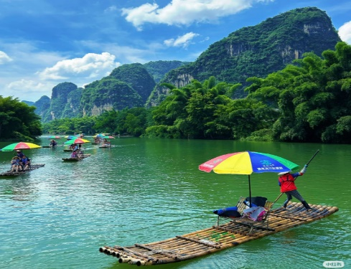 | 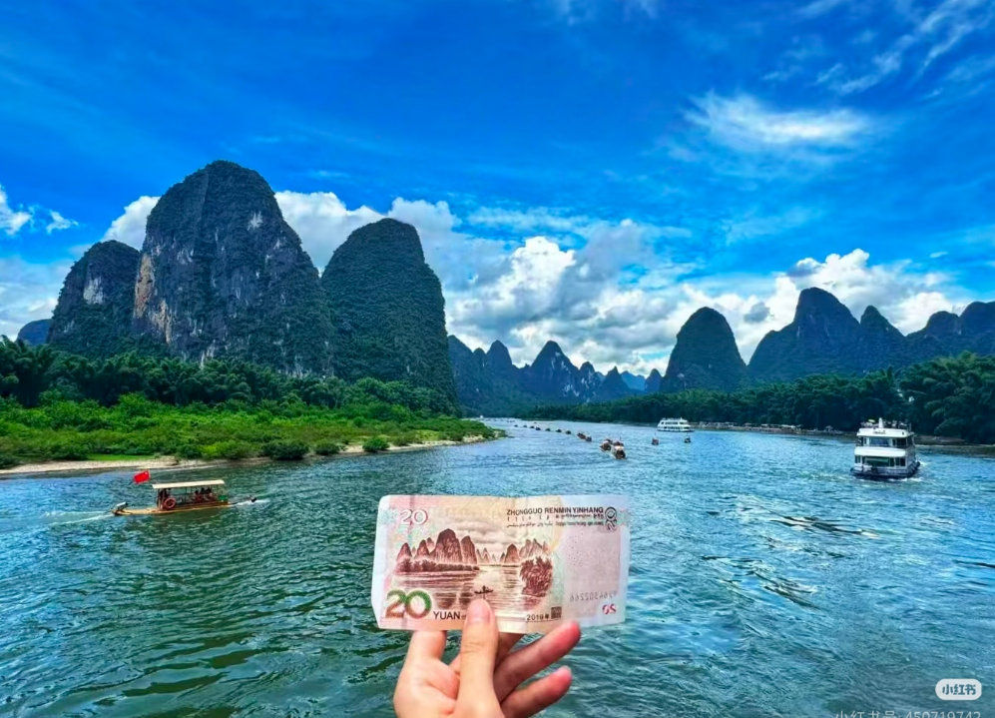 | 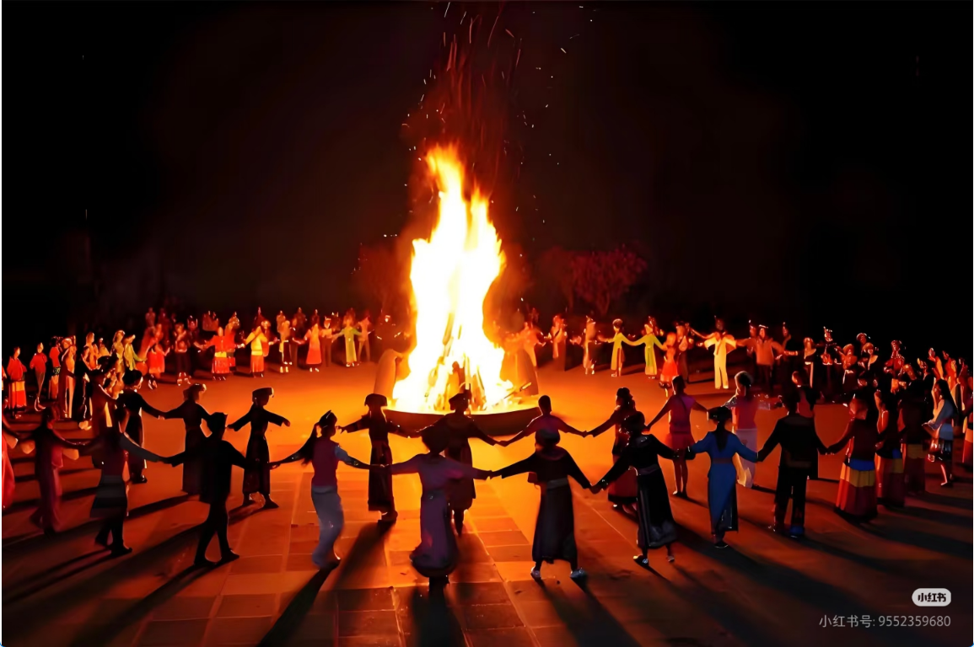

NGÀY 3: PHỤC BA SƠN / THÁP SƠN – HỒ MỘC LONG (Ăn: sáng / trưa / -)
Sáng: Quý khách ăn sáng tại nhà hàng, sau bữa sáng, xe đưa quý khách đến:
- Tham quan các hồ, thác Phục Ba Sơn / Tháp Sơn tham quan và trải nghiệm gói chụp ảnh chụp ảnh Trang phục Trung Hoa – quà tặng trị giá 300 tệ/người (bao gồm 1 lần trang điểm, 1 bộ trang phục và 3 bức ảnh chỉnh sửa), với phong cách trang điểm và làm tóc chuyên nghiệp hòa quyện cùng non nước Quế Lâm, quý khách sẽ trở nên thanh tao như bước ra từ những bức họa thời Đường - Tống.
Trưa: Sau bữa trưa tiệc bún gạo, đoàn tiếp tục hành trình tham quan:
- Hồ Mộc Long, tái hiện khung cảnh “Thanh Minh Thượng Hà Đồ” thời nhà Tống.
Tối: Quý khách tự túc bữa tối tự do khám phám ẩm thực Quế Lâm, sau đó nhận phòng khách sạn nghỉ ngơi.
Gợi ý: Quý khách có thể tham gia thưởng thức chương trình biểu diễn “Sơn Thủy Gian” (Chi phí tự túc 268 NDT/người, tặng kèm bữa tối đặc sắc), cảm nhận sự kết hợp độc đáo giữa xiếc truyền thống và văn hóa sơn thủy Trung Hoa. Vở diễn lấy đất trời làm sân khấu, hòa quyện giữa màn sương khói Ly Giang, phong vị dân tộc Choang cùng những màn xiếc ảo thuật kỳ ảo. Trong sự đan xen của ánh sáng và bóng tối, một bức tranh phong cảnh Bát Quế (Quảng Tây) hiện ra đầy mê hoặc.
Nghỉ đêm khách sạn 4 sao tại Quế Lâm
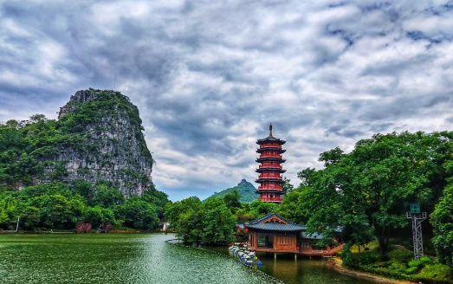 | 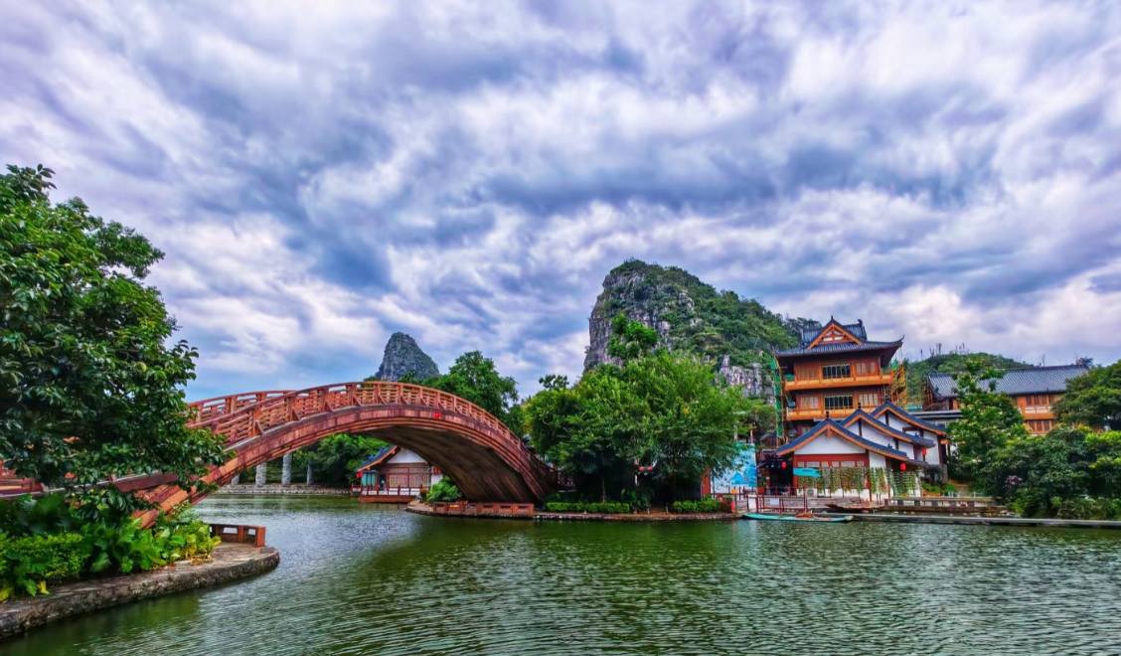 | 

NGÀY 4: NÚI VÒI VOI – THÁP NHẬT NGUYỆT – PHỐ ĐI BỘ CHÍNH DƯƠNG (Ăn: sáng / trưa / -)
Sáng: Sau bữa sáng, đoàn khởi hành đi tham quan:
- Núi Vòi Voi – biểu tượng và huy hiệu của Quế Lâm, ngọn núi có hình dáng như chú voi khổng lồ đang vươn vòi uống nước sông Ly Giang; giữa vòi và chân voi tạo thành ‘động Thủy Nguyệt’, nơi nước sông chảy xuyên qua như trăng soi mặt nước.
- Tiếp tục ngắm Tháp Nhật – Nguyệt (Kim – Ngân Song Tháp) – biểu tượng mới của Quế Lâm, tọa lạc tại trung tâm thành phố: Tháp Nguyệt 9 tầng cao 47 m, đúc hoàn toàn bằng đồng, là tháp đồng trên nước cao nhất thế giới; Tháp Nhật 7 tầng cao 35 m, làm bằng lưu ly. Tháp Nhật rực rỡ sắc vàng, tháp Nguyệt lung linh ánh bạc, hai tòa tháp vươn mình trên mặt nước tạo nên khung cảnh đầy nghệ thuật, minh chứng cho sự giao thoa giữa "văn hóa Phật giáo" và "thẩm mỹ sơn thủy" ngay giữa lòng hồ.
Trưa: Dùng bữa trưa tại nhà hàng.
- Sau bữa trưa, quý khách có thể tự chọn tham quan núi Nghiêu Sơn (Chi phí tự túc 180 NDT/người) – khu du lịch 4A, điểm lý tưởng để ngắm toàn cảnh Quế Lâm và địa hình karst, với câu nói nổi tiếng: “Chưa lên đỉnh Nghiêu Sơn, coi như chưa thấy hết Quế Lâm”. Ngồi cáp treo lướt giữa không trung, quý khách sẽ được phóng tầm mắt ngắm nhìn rừng núi đá vôi (Karst) trải dài như những đợt sóng xanh dưới chân mình, giữa làn mây mờ ảo tĩnh lặng ngắm nhìn bức tranh tráng lệ "sông núi vào họa, thành phố chạm chân trời"
Tối: Cuối ngày, quý khách dạo phố đi bộ Chính Dương – con phố cổ nghìn năm tuổi sầm uất, tập trung nhiều cửa hàng thương hiệu và ẩm thực địa phương (quý khách tự túc bữa tối), là điểm không thể bỏ qua khi đến Quế Lâm.
Nghỉ đêm khách sạn 4 sao tại Quế Lâm
 | 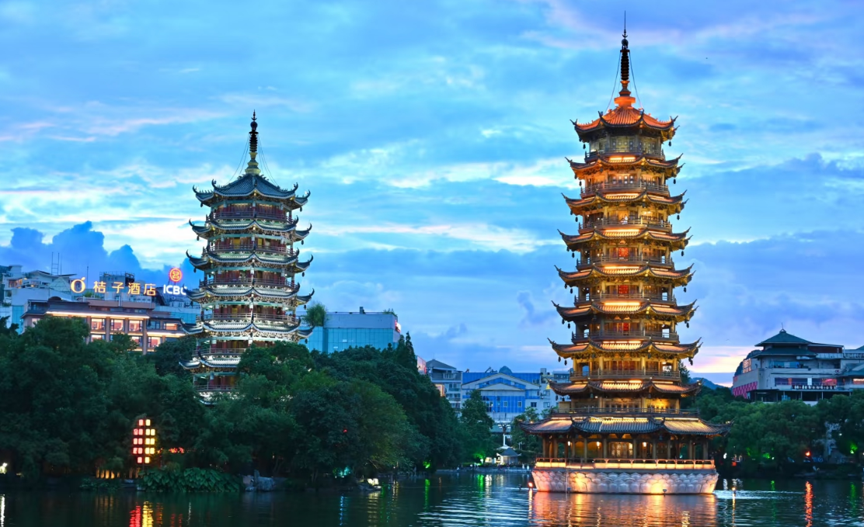 | 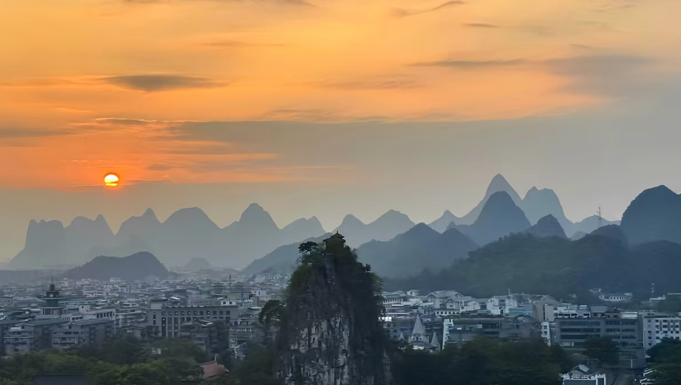

NGÀY 5: QUẾ LÂM – HÀ NỘI (Ăn: sáng - / - /)
Sáng: Quý khách dùng điểm tâm sáng tại khách sạn. Sau bữa sáng, xe đưa quý khách ra sân bay Quế Lâm (dự kiến GX 8917 11:00 - 12:50).
12h50: Về đến sân bay Nội Bài. Xe đón đoàn trở về điểm hẹn ban đầu. Kết thúc chương trình./.
HDV chia tay và hẹn gặp lại quý khách trong những chuyến đi lần sau!
(Thứ tự các điểm tham quan trong chương trình có thể thay đổi theo thực tế nhưng vẫn đảm bảo các điểm tham quan theo chương trình)
*************
GIÁ TOUR TRỌN GÓI CHO 01 KHÁCH
(Áp dụng cho đoàn 29 khách trở lên)
NGÀY KHỞI HÀNH | GIÁ NGƯỜI LỚN  Từ 10 tuổi trở lên | GIÁ TRẺ EM  2 – 10 TUỔI | GIÁ TRẺ EM  DƯỚI 2 TUỔI
Tháng 4: 7, 14, 21, 28/4 | 7.990.000Đ | 90% | 30%
Tháng 5: 5, 12, 19, 26/5 | 7.990.000Đ | 90% | 30%
GIÁ TOUR BAO GỒM:
- Vé máy bay khứ hồi Hà Nội – Quế Lâm – Hà Nội.
- Nghỉ đêm tại khách sạn tiêu chuẩn 4 sao địa phương (02 người/phòng, đoàn lẻ nam hoặc nữ sẽ ngủ ghép).
- Xe đón tiễn trung tâm Hà Nội – sân bay Nội Bài.
- Xe ô tô theo suốt chương trình tại Trung Quốc.
- Hướng dẫn viên du lịch nhiệt tình, kinh nghiệm.
- Vé tham quan thắng cảnh tại các điểm du lịch trong chương trình.
- Các bữa ăn trong chương trình
- Lệ phí Visa nhập cảnh Trung Quốc (visa đoàn).
- Hóa đơn VAT.
- Bảo hiểm du lịch.
- Tiêu chuẩn nước suối 1 chai/người/ngày
CÁC DỊCH VỤ KHÔNG BAO GỒM
- Phí làm hộ chiếu./ Hộ chiếu còn hạn trên 6 tháng tính từ ngày kết thúc tour
- Visa nhập cảnh lại Việt Nam cho khách mang quốc tịch nước ngoài.
- Phụ thu nghỉ phòng đơn (nếu có).
- Chi phí cá nhân như: đồ uống, điện thoại, giặt là quần áo, hành lý quá cước…
- Tiền tip cho người khuân vác đồ tại khách sạn.
- Chi phí phát sinh ngoài chương trình. Phí chuyển khoản thanh toán quốc tế.
- Option:
Gói 1: 268 NDT/người (show Sơn Thủy Gian + bữa ăn đặc sắc)
Gói 2: 180 NDT/người (Núi Nghiêu Sơn)
- Các chi phí khác không có trong chương trình và mục bao gồm
- Tiền tip cho lái xe và HDV, tiêu chuẩn chung 5 USD/khách/ngày
THỦ TỤC XIN VISA
- Ảnh chụp mặt hộ chiếu, 2 trang liền nhau trên cùng 1 mặt phẳng. Chụp ngay ngắn, rõ nét, vuông góc, không lẹm góc, lẹm viền, dính ngón tay, không bóng, lóa, mờ thông tin. Hộ chiếu phải còn hạn trên 6 tháng tính từ ngày kết thúc tour và có thông tin nơi sinh hoặc bị chú nơi sinh trên hộ chiếu
- File mềm ảnh chân dung 4x6 (nền trắng, hở mắt, hở tai, không cười, không đeo kính, không để tóc mái, không mặc áo trắng)
- Trẻ em dưới 18 tuổi không đi cùng Bố hoặc Mẹ phải có giấy ủy quyền có chữ ký đầy đủ của Bố Mẹ
- Thủ tục đoàn hoàn thiện trước 15 ngày làm việc (để làm visa và xuất vé máy bay)
LƯU Ý:
- Quý khách phải có hộ chiếu còn hạn tối thiểu 6 tháng (181 ngày) tính tới thời điểm kết thúc
- Lưu ý về phẫu thuật thẩm mỹ (PTTM): Khách hàng đã từng PTTM (cắt mi, nâng mũi,gọt hàm, săm mày, ….) có thể bị an ninh tại các nước từ chối xuất cảnh/nhập cảnh. CTDL không chiu các chi phí phát sinh cũng như hoàn tiền các dịch vụ khi TH này xảy ra
- Lưu ý trẻ em:
+ Trẻ em dưới 18 tuổi đi cùng bố mẹ: Mang theo giấy khai sinh bản gốc hoặc bản sao công chứng
+ Trẻ em dưới 18 tuổi không đi cùng bố mẹ: Bổ sung giấy ủy quyền đồng ý cho con đi du lịch cùng người được ủy quyền (Ghi rõ thông tin người được ủy quyền)
- Thứ tự các điểm thăm quan có thể bị thay đổi để phù hợp với tình hình thực tế nhưng vẫn đảm bảo đủ điểm thăm quan.
- Từ chối bảo hiểm cho khách từ 70 tuổi trở lên theo quy định của các công ty bảo hiểm.
- Quý khách là Việt Kiều hay người nước ngoài sử dụng visa rời phải mang theo visa rời khi tham gia.
- Quý khách mang 02 Quốc tịch hoặc Travel document (chưa nhập Quốc tịch) vui lòng thông báo với nhân viên bán và nộp bản gốc các giấy tờ có liên quan khi tham gia.
- Quý khách mang thẻ xanh và không còn hộ chiếu Việt Nam còn hiệu lực thì không đăng ký được.
- Chi phí có thể thay đổi nếu tỷ giá ngoại tệ tăng giảm đột biến (Giá vé máy bay, thuế liên quan, tỷ giá bán ra của ngân hàng Vietcombank tại thời điểm khởi hành)
- Giá áp dụng cho khách hàng từ 12 tuổi đến 69 tuổi, từ 70 tuổi trở lên sẽ đóng thêm chênh lệch cho mức phí bảo hiểm cao cấp, từ 75 tuổi trở lên yêu cầu phải có giấy chứng nhận đầy đủ sức khỏe để đi du lịch nước ngoài của cơ quan y tế có thẩm quyền cấp và phải có người thân khỏe mạnh dưới 60 tuổi đi cùng. Gia đình và quý khách phải cam kết đảm bảo tình trạng sức khỏe với Công ty chúng tôi trước khi tham gia. Nếu có bất cứ sự cố nào xảy ra trên, Công ty sẽ không chịu trách nhiệm dưới mọi tình huống.
- Để đảm bảo giá, khách hàng phải cam kết đi đúng hành trình. Nếu Quý khách tách đoàn ngày nào sẽ tính phí tách đoàn là 100$* số ngày tách*số người tách.
- Giờ bay và hãng hàng không có thay đổi cho phù hợp với chương trình và tình trạng vé máy bay. CTDL sẽ thông báo và gửi lịch bay chính xác cho đoàn trước ngày khởi hành ít nhất 4 ngày.
- Do các chuyến bay phụ thuộc vào các hãng Hàng Không nên trong một số trường hợp giờ bay có thể thay đổi mà không được báo trước
- CTDL sẽ không hoàn lại chi phí cho bất cứ dịch vụ gì tại nước ngoài khách không sử dụng và không chịu trách nhiệm về lý do nhân thân của khách khi khách bị cục xuất nhập cảnh Việt Nam hoặc Nước Sở Tại từ chối cho xuất nhập cảnh.
- CTDL sẽ không hoàn lại chi phí cho bất cứ dịch vụ gì tại nước ngoài khách không sử dụng và không chịu trách nhiệm về lý do nhân thân của khách khi khách bị cục xuất nhập cảnh Việt Nam hoặc Nước Sở Tại từ chối cho xuất nhập cảnh. Do tính chất đoàn là khách gom lẻ nên CTDL có trách nhiệm gom khách đủ đoàn 16 người trở lên sẽ khởi hành theo đúng lịch trình, có trưởng đoàn đi cùng từ Việt Nam. Nếu đoàn từ 10 – 14 người, CTDL sẽ cử HDV ra làm thủ tục cho đoàn tại sân bay. HDV điểm sẽ đón đoàn tại sân bay địa phương và theo quý khách suốt hành trình. Nếu đoàn dưới 10 người, CTDL có trách nhiệm thông báo cho quý khách trước ngày khởi hành 05 ngày và thỏa thuận với quý khách về ngày khởi hành mới hoặc hoàn lại cho quý khách số tiền đã đặt cọc.
- CTDL có quyền gom khách từ nhiều công ty khác nhau để đủ đoàn và khởi hành theo đúng thỏa thuận.
- **Trong những trường hợp khách quan như: khủng bố, thiên tai…hoặc do có sự cố, có sự thay đổi lịch trình của các phương tiện vận chuyển công cộng như: máy bay, tàu hỏa…thì Công ty sẽ giữ quyền thay đổi lộ trình bất cứ lúc nào vì sự thuận tiện, a toàn cho khách hàng và sẽ không chịu trách nhiệm bồi thường những thiệt hại phát sinh**.

LƯU Ý QUAN TRỌNG: Thông báo về việc hoàn thành nghĩa vụ nộp thuế của khách hàng trước khi xuất cảnh:
- Khách hàng là chủ Doanh nghiệp, Chủ hộ kinh doanh, cá nhân phải nộp thuế TNCN, cần hoàn thành nghĩa vụ nộp các loại thuế (bao gồm cả thuế Thu nhập cá nhân) trước khi xuất cảnh, vì hiện tại Hải quan đã check được trên hệ thống. Quý vị vui lòng tải phần mềm Etax Mobile như mẫu về tự kiểm tra."
- Quý Khách hàng nợ thuế sẽ không được xuất cảnh. Mong Quý khách đều kiểm tra kĩ về thuế TNCN.
- Công ty du lịch sẽ không chịu trách nhiệm và không xử lý tại sân bay được khi Quý khách không được xuất cảnh với lí do chưa hoàn thành nghĩa vụ nộp thuế.

CHÍNH SÁCH VỀ HỦY TOUR:
- Hủy tour sau khi đăng kí tour và đặt cọc sẽ mất 50% tổng giá trị tour.
- Hủy tour trước ngày khởi hành 30 ngày làm việc, phí phạt 50% tổng giá trị tour.
- Hủy tour trước ngày khởi hành từ 20 đến 29 ngày làm việc, phí phạt 85% tổng giá trị tour.
- Hủy tour trong vòng 19 ngày làm việc trước ngày khởi hành, phí phạt 100% tổng giá trị tour.
- Việc huỷ bỏ chuyến đi phải được thông báo trực tiếp với Công ty hoặc qua fax, email, tin nhắn điện thoại và phải được Công ty xác nhận. Việc huỷ bỏ bằng điện thoại không được chấp nhận.
- Đối với các trường hợp đến muộn lỡ chuyến đi, quý khách sẽ không được hoàn lại tiền tour.

CHÚC QUÝ KHÁCH CÓ CHUYẾN ĐI VUI VẺ, THƯỢNG LỘ BÌNH AN!

